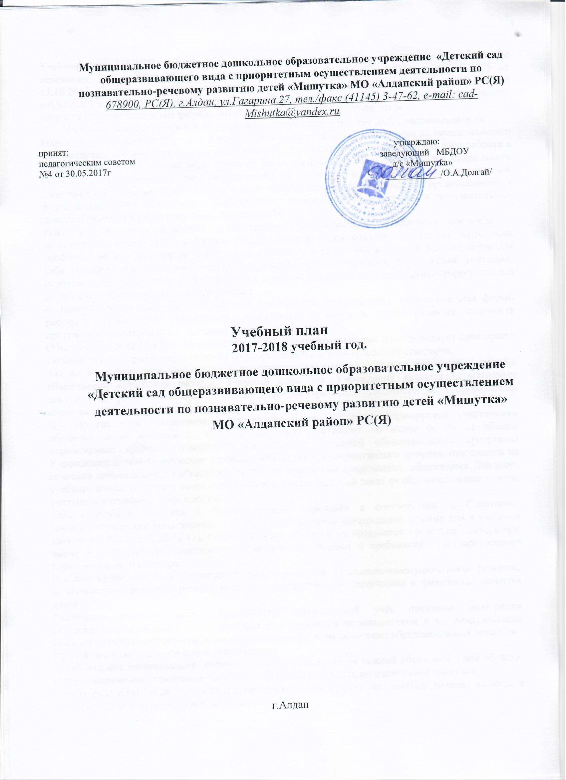

Учебный план МБДОУ «Детский сад общеразвивающего вида «Мишутка» разработан на основании Закона РФ «Об образовании» №273-ФЗ от 29 декабря 2012г, ФГОС №1155 от 17.10.2013 Санитарно – эпидемиологические правила и нормативы СанПиН 2.4.1.3049-13 от15.05.2013г № 26. Гигиенических требованиях к максимальной нагрузке на детей дошкольного возраста в организационных формах обучения, приказ №1014 от 30.08.2013г
Учебный план ориентирован на решение основных целей и задач ДОУ, направленных на:
Охрану и укрепление физического и психического здоровья детей, в том числе их эмоцилнального благополучия, обеспечения равных возможностей для полноценного развития каждого ребенка в период дошкольного детства независимо от места жительства, пола, нации, языка, социального статуса, психофизиологических особенностей (в том числе ограниченных возможностей здоровья), обеспечения вариативности и разнообразия содержания Программ и организационных форм дошкольного образования, формирование познавательных интересов и познавательных действий ребенка в различных видах деятельности
Реализация вышеперечисленных задач требует целесообразной организации предметно – развивающей среды ДОУ в целом. Педагогическая среда создается с учетом возрастных особенностей и возможностей детей таким образом, чтобы ребенок в течение дня мог найти для себя увлекательное дело, занятие. Подбор дидактических материалов, игр, пособий учитывает особенности разноуровнего развития детей и помогает осуществлять необходимую коррекцию для позитивного продвижения каждого ребенка.
В педагогическом процессе используются фронтальная, подгрупповая, индивидуальная формы работы с детьми. Они применяются в зависимости от возраста, уровня развития, сложности программного материала и дидактического материала.
Объем нагрузки на детей не превышает предельно допустимую норму и соответствует санитарно – гигиеническим нормам и требованиям государственного образовательного стандарта.
Так же в детском саду организуются дополнительные занятия с детьми посредством детских объединений кружковой работой. Учебный план для Учреждения является нормативным документом, устанавливающим объём учебного времени, отводимого на организацию образовательной деятельности..
В структуре плана выделяются обязательная часть и часть формируемая участниками образовательных отношений. Обязательная часть составляет не менее 60 % от общего нормативного времени, отводимого на освоение основной образовательной программы Учреждения. 2 часть составляет не более 40% от общего нормативного времени, отводимого на освоения детьми основной общеобразовательной программы дошкольного образования. Эта часть учебного плана, позволяет более полно реализовать социальный заказ на образовательные услуги, учитывать специфику Учреждения.
Объём учебной нагрузки в течение недели определён в соответствии с Санитарно-эпидемиологические требованиями к приёму в дошкольные организации, режиму дня и учебным занятиям ( XI. п.п.11.08-11.13). Объем нагрузки на детей не превышает предельно допустимую норму и соответствует санитарно – гигиеническим нормам и требованиям государственного образовательного стандарта.
В планы включены пять направлений, обеспечивающие социально-коммуникативное развитие, познавательное развитие, речевое развитие, художественно-эстетическое и физическое развитие детей.
Реализация учебного плана предполагает обязательный учёт принципа интеграции образовательных областей в соответствии с возрастными возможностями и индивидуальными особенностями воспитанников, а так же спецификой и возможностями образовательных областей.
При составлении учебного плана учитывалось:
· соблюдение минимального количества занятий на изучение каждой образовательной области, которое определено в основной части учебного плана и предельно допустимой нагрузки;
· часы факультативных (студийных), индивидуальных кружковых занятий должны входить в объём максимально допустимой нагрузки;
· реализация физического и художественно-эстетического направлений должна занимать не менее 50% общего времени занятий;
Каждой образовательной области соответствуют различные виды учебных занятий,
«Познание»: «Социальный мир», «Конструирование» «Мир природы», «Математическое развитие»;
Социально-коммуникативное: « Социальный мир - Ребёнок и окружающий мир: явления общественной жизни, - Приобщение к русской народной культуре (со старшей группы); труд, ручной труд
«речевое развитие» развитие речи, развитие звуковой и интонационной речи, знакомство с детской литературой, обучение грамоте
«Художественно-эстетическое развитие »: «Рисование», «Лепка», «Аппликация»; музыка, худ. лит-ра
«Физическое развитие»: «Физкультура». «плавание», подвижные игры
Коррекционно-развивающие занятия учителя-логопеда не входят в учебный план. Занятия на логопункте проводятся малыми подгруппами или индивидуально и выводятся за пределы учебного плана. Количество занятий и состав групп определяется Письмом Минобразования РФ от 14.12.2000 «Об организации работы логопедического пункта общеобразовательного учреждения». Коррекционные занятия, проводимые учителем-логопедом, являются вариативными по отношению к занятиям по развитию речи в общеобразовательном процессе (для детей, зачисленных на логопункт). Такая вариативность обеспечивает исключение превышения предельно допустимой нормы нагрузки на ребёнка.
Модульная часть учебного плана обеспечивает вариативность образования, отражает приоритетное направление деятельности Учреждения и расширение области образовательных услуг для воспитанников.
Для амплификации фикультурно-оздоровительной деятельности детей в Учреждении отведено дополнительное время для проведения занятий в акработической студии «Ласточка» в старшей и подготовительной группах. Учебная нагрузка: в старшей и подготовительной группах - 1 занятие в неделю, по 10мин. на ребенка
В целях создания в ДОУ условий для развития самостоятельной художественной деятельности у детей введено дополнительное время для проведения занятий в кружках: театральная студия «Кукляндия», «Веселый оркестр», (в рамках проекти «Музыка для всех») «Волшебный мир» -флористика для детей старшей группы, «Волшебная бумага» для детей средней группы.. Учебная нагрузка - в средней, старшей, подготовительной группах 4 занятия в месяц чередуется, , 30 занятий в год, длительность занятия 20 минут;
.В целях исключения превышения предельно допустимой нормы нагрузки на ребёнка за счёт основной части учебного плана введены следующие правила:
- ребенок, охваченный дополнительными услугами, посещает занятие (в кружке/секции) не более двух раз в неделю - продолжительность дополнительного занятия соответствует продолжительности обязательного учебного занятия в соответствии с возрастными нормами.
Общая учебная нагрузка основной и дополнительной частей плана по всем направлениям развития составляет:
I.в средней группе - максимально допустимый объем образовательной нагрузки в первой половине дня 40мин
в старшей группе максимально допустимый объем образовательной нагрузки в первой половине дня 45мин
в подготовительной группе – максимально допустимый объем образовательной нагрузки в первой половине дня 1,5час
в середине времени, отведенного на непрерывную образовательную деятельность, проводятся физкультурные минутки. Перерывы между периодами непрерывной образовательной деятельности – не менее 10 мин.

Подготовительная группа «Знайки» максимально допустимый объем образовательной нагрузки в первой половине дня 1,5час

№ | Реализация образовательных областей | Инвариантная часть |  | Вариативная часть
 |  | Кол-во | время | Кол-во |  | время
1.Физическое развитие
 | ФИЗО  плавание | 3  1 | 90мин  30мин
2.Познавательное развитие
 | мир природы | 0,5 | 15мин
 | Математическое развитие | 2 | 1час
3.Художественно-эстетическое развитие
 | Изобразительная деятельность (рисование, лепка, аппликация, | 1,5 | 45мин
 | Музыка  Музыкальное развитие | 2 | 1ч
 | Худ.лит-ра | 0,5 | 15мин
4.Социально-коммуникативное развитие
 | Социальный мир | 1 | 30мин
 | Конструирование и ручной труд | 1 | 30мин
5.речевое развитие
 | Развитие речи, | 1 | 30 мин
 | Обучение грамоте | 1 | 30мин
Дополнительное образование 1ребенок посещает 1 кружок II половину дня«Веселый оркестр» в рамках проекта «Музыка для всех» охват всех детей
Физкультурно-спортивная направленность
 | Акробатическая студия «Ласточка» |  |  | 1 | 20мин
Художественно-эстетическая направленность
 | Театральная студия «Кукляндия» |  |  | 1 | 30мин
 | «Веселый оркестр» «Кнопочки» |  |  | 1 | 30мин
Норматив по СанПин 1,5час |  | в подготовительной группе – максимально допустимый объем образовательной нагрузки в первой половине дня

старшая группа «Почемучки» максимально допустимый объем образовательной нагрузки в первой половине дня 45мин

№ | Реализация образовательных областей | Инвариантная часть |  | Вариативная часть
 |  | Кол-во | время | Кол-во |  | время
1.Физическое развитие
 | ФИЗО  плавание | 3  1 | 75мин  25мин
2.Познавательное развитие
 | мир природы | 0,5 | 12,5мин
 | Математическое развитие | 1 | 25мин
3.Художественно-эстетическое развитие
 | Изобразительная деятельность (рисование, лепка, аппликация, | 2 | 50мин
 | Музыка  Музыкальное развитие | 2 | 50мин
 | Худ.лит-ра | 0,5 | 12,5мин
4.Социально-коммуникативное развитие
 | Социальный мир | 1 | 25мин
 | Конструирование и ручной труд | 1 | 25мин
5.речевое развитие
 | Развитие речи, | 1,5 | 37,5 мин
 | Обучение грамоте | 0,5 | 12,5мин
Дополнительное образование 1ребенок посещает 1 кружок, «Веселый оркестр» в рамках проекта «Музыка для всех» охват всех детей
Физкультурно-спортивная направленность
 | Акробатическая студия «Ласточка» |  |  | 1 | 20мин
Художественно-эстетическая направленность
 | Кружок флористики «Волшебный мир» |  |  | 1 | 20мин
 | «Веселый оркестр» «Кнопочки» |  |  | 1 | 25 мин
Итого:
Норматив по СанПин |  | в старшей группе максимально допустимый объем образовательной нагрузки в первой половине дня 45мин

средняя группа «Цыплята» максимально допустимый объем образовательной нагрузки в первой половине дня 40мин

№ | Реализация образовательных областей | Инвариантная часть |  | Вариативная часть
 |  | Кол-во | время | Кол-во |  | время
1.Физическое развитие
 | ФИЗО  плавание | 2  1 | 40мин  20мин
2.Познавательное развитие
 | мир природы | 0,5 | 10мин
 | Математическое развитие | 1 | 20мин
3.Художественно-эстетическое развитие
 | Изобразительная деятельность (рисование, лепка, аппликация, | 1 | 20мин
 | Музыка  Музыкальное развитие | 2 | 40мин
 | Худ.лит-ра | 0,5 | 10мин
4.Социально-коммуникативное развитие
 | Социальный мир | 0,25 | 5мин
 | Конструирование и ручной труд | 0,25 | 5мин
5.речевое развитие
 | Развитие речи, | 1 | 20 мин
Дополнительное образование 1ребенок посещает 1 кружок «Веселый оркестр» в рамках проекта «Музыка для всех» охват всех детей
Художественно-эстетическая направленность
 | Кружок «Волшебная бумага» |  |  | 1 | 25мин
 | «Веселый оркестр» «шахматы» |  |  | 1 | 25 мин
Норматив по СанПин |  | в средней группе - максимально допустимый объем образовательной нагрузки в первой половине дня 40мин

Учебный план определяет точное количество часов на освоение детьми каждого образовательного курса. На его основании разрабатываются тематические планы курсов и расписания занятий для каждой возрастной группы, которые предусматривают изменения и корректировку в течение учебного года в зависимости от уровня развития воспитанников и темпов усвоения программного материала в каждой конкретной возрастной группе. Это позволяет нормировать нагрузки не только по времени, но и по содержанию деятельности воспитанников.

